第三组数据结构大作业报告
题目一

一、选择题目
题目19
交通问题
【问题描述】设计一个交通咨询系统，在系统能让旅客查询从任一个城市顶点到另一个城市顶点之间的最短路径问题。采用图来构造各个城市之间的联系，图中顶点表示城市，边表示各个城市之间的交通关系，所带权值包括两个城市间的交通费用、距离、时间。（难易程度：中）
【实验目的】掌握图的最短路径算法实现。
【实验内容及要求：】这个交通咨询系统可以回答旅客提出的各种问题，例如：如何选择一条路径使得从A城到B城途中中转次数最少；如何选择一条路径使得从A城到B城里程最短；如何选择一条路径使得从A城到B城花费最低等等的一系列问题。
1、构造具有10个以上顶点的交通网络图；
2、求从A城市出发到其他城市的最短路径问题；
3、求两两城市顶点之间的最短路径；
4、清楚描述算法实现的核心思想，对第3个问题有无不同的算法实现，如 果有，在实现的基础上对比分析优劣。
5、以文本形式输出所求得的最短路径中各条边以及它们的权值。
[测试数据]
按照题目的问题自行设计10个结点的交通网络无向网作为测试数据，报告中画出该带权值的网络图。

二、题目功能描述
在本题中，我们需要计算两城市之间的最短距离、最小花费、最短乘车时间以及最少换成次数，另外，由于题目基于的是一个实际问题，给出解决问题的一个系统也必不可少，因此我们需要熟练运用文件的读写操作，从大的样本文件中收集到对应信息并对信息进行操作处理。

三、问题分析与算法设计思路
在该问题中，我们所需要计算的最短距离、最小花费、最短乘车时间这三个问题都可以被转化为网络图，而距离、金钱和时间则变为这个带权图边上的权值，因此利用Floyd算法即可计算出最优路径。而对于最少换乘次数的计算，则运用广度优先BFS算法即可求解。
Floyd算法是一个经典的动态规划算法，它又被称为插点法。该算法名称以创始人之一、1978年图灵奖获得者、斯坦福大学计算机科学系教授罗伯特·弗洛伊德命名。Floyd算法是一种利用动态规划的思想寻找给定的加权图中多源点之间最短路径的算法,算法目标是寻找从点i到点j的最短路径。
算法思想：从任意节点i到任意节点j的最短路径不外乎2种可能，1是直接从i到j，2是从i经过若干个节点k到j。所以，算法假设Dis(i,j)为节点u到节点v的最短路径的距离，对于每一个节点k，算法检查Dis(i,k) + Dis(k,j) < Dis(i,j)是否成立，如果成立，证明从i到k再到j的路径比i直接到j的路径短，便设置Dis(i,j) = Dis(i,k) + Dis(k,j)，这样一来，当遍历完所有节点k，Dis(i,j)中记录的便是i到j的最短路径的距离。
BFS的思想是从一个被选定的点出发；然后从这个点的所有方向每次只走一步的走到底（即其中一个方向走完一步之后换下一个方向继续走）；如果得不到目的解，那就返回事先定好的值，如果找到直接返回目的解。
与DFS不同的是，BFS不是运用的递归，而是运用队列和函数内循环构造的。
BFS算法伪代码如下：
初始化队列Q；
Q={起点s}，标记s为已访问；
While（Q非空）
{
取Q队首元素u，u出队；
If（u==目标状态）{…}
所有与u相邻且未标记的结点入队；
标记u为已访问；}

四、数据结构定义（注意定义上方添加注释）、各个函数功能描述（给出主要函数列表：每条记录应包括函数名及功能简要说明）、程序流程图；
1.数据结构定义：队列以及图
typedef struct ENode {//定义边的结构体
int v1, v2;//表示顶点（即城市所在的邻接表的位置的下标）
char city1[10], city2[10];//顶点/城市的名称
int mileage, cost, time;//边的权重:路程、费用、时间（单位为分钟）
}*edge;

typedef struct AdjVNode {//定义邻接点的结构体
int adjv;//邻接点,表示所连接的城市的位置，也就是下标
char CityName[10];//表示所连接的城市名称
int mileage, cost, time;//边的权重：路程、费用、时间
struct AdjVNode* Next;//指向下一个邻接点的指针
}*adjoin;

typedef struct VNode {//定义顶点表头结点的结构体
char CityName[10];//顶点数据，即为城市名称
adjoin FirstEdge;//边的表头指针
}adjlist[MVNum];

typedef struct GNode {//定义图的结构体
int Nv, Ne;//图的顶点数、边数
adjlist G;//邻接表
}*graph;

typedef int DataType;//定义数据类型，可改为其他

typedef struct Queue {//创建结构体
DataType Data;//队列的元素/数据
struct Queue* Next;//尾指针
}*queue;
2. 各个函数功能描述
queue CreateQ();//创建队列

DataType back(queue Q);//返回队列中的最后一个元素

bool empty(queue Q);//判断队列是否为空，如果队列空则返回真

DataType front(queue Q);//返回队列的第一个元素

void pop(queue Q);//删除队列中的第一个元素

void push(queue Q, DataType data);//在队列末尾加入一个元素

int size(queue Q);//返回队列中元素的个数

void show(queue Q);//额外添加，将队列所有元素输出

//定义/初始化一个图，如果文件中有路线也把路线插入图中
graph CreateG();

//判断图是否为空
bool empty(graph G);

//在图G中查找城市名称，如果不存在则返回错误信息ERROR，存在则返回该城市所在邻接表的下标位置
int Search_CityName(graph G, char city[]);

//往图G中插入一条新的路线E
void Insert_Path(graph G, edge E);

//将邻接表进行输出，测试用
void show(graph G);

//将所有的路线进行输出
void Show_Path(graph G);

//将图中的某条路线进行修改
void Modify_Path(graph G, edge E);

//将图进行保存,格式为：城市1 城市2 路程 费用 时间
bool Save_File(graph G);

//读取文件，将文件中的路线全部输进邻接表中
bool Read_File(graph G);

//用该函数来递归查找P数组中的路径
void print_path(graph G, int i, int j);

//用Folyd算法生成当前城市能到达的所有城市
void Floyd_path(graph G, char city[]);

//用Folyd算法生成任意两个城市之间的费用最少的路线
void Floyd_Cost(graph G, char city1[], char city2[]);

//用Folyd算法生成任意两个城市之间的路程最少的路线
void Floyd_Mileage(graph G, char city1[], char city2[]);

//用Folyd算法生成任意两个城市之间的所用时间最少的路线
void Floyd_Time(graph G, char city1[], char city2[]);

//用广度优先搜索算法搜索中转站最少的路线，需要用到队列
void Bfs(graph G, char city1[], char city2[]);

//将v1到v2的中转站最少的路线打印出来
void Print_Path(graph G, int v1, int v2);
3.程序流程图
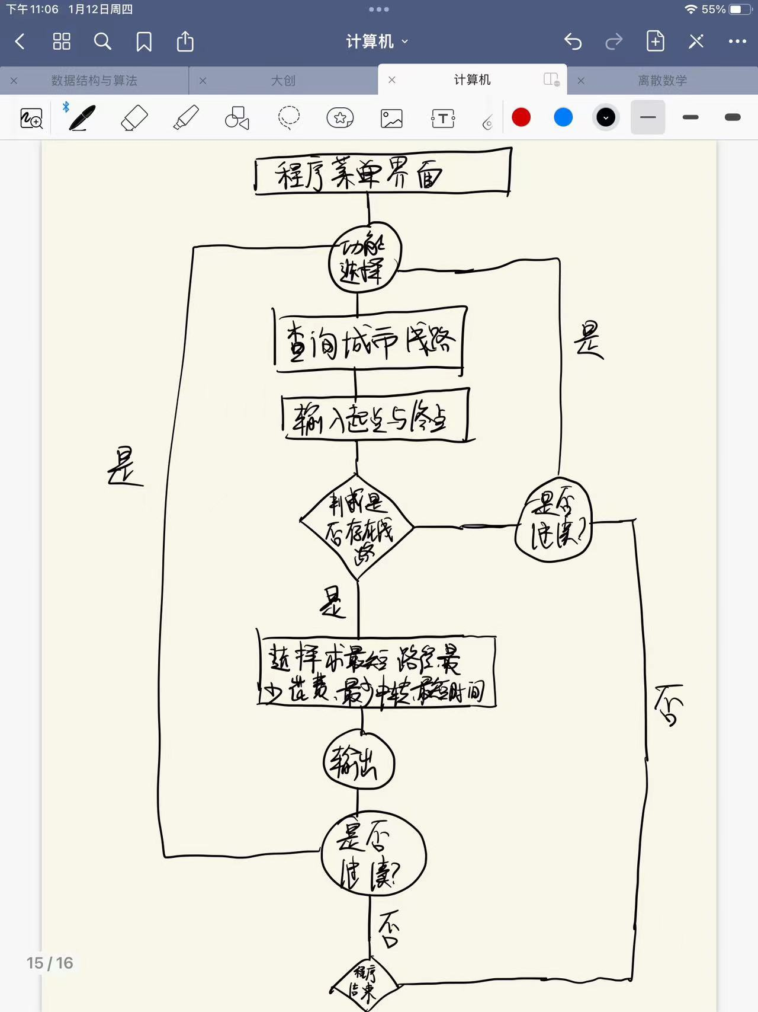

五、程序源代码
#include"HeaderFile.h"
queue CreateQ();//创建队列

DataType back(queue Q);//返回队列中的最后一个元素

bool empty(queue Q);//判断队列是否为空，如果队列空则返回真

DataType front(queue Q);//返回队列的第一个元素

void pop(queue Q);//删除队列中的第一个元素

void push(queue Q, DataType data);//在队列末尾加入一个元素

int size(queue Q);//返回队列中元素的个数

void show(queue Q);//额外添加，将队列所有元素输出，测试用

queue CreateQ() {//创建队列
queue Q = (queue)malloc(sizeof(struct Queue));//创建头节点/开辟空间
Q->Next = NULL;
return Q;
}

DataType back(queue Q) {//返回队列中的最后一个元素
if (empty(Q)) return Error;//如果队列为空返回错误信息
queue p = Q->Next;
while (p->Next)
p = p->Next;
return p->Data;
}

bool empty(queue Q) {//判断队列是否为空，如果队列空则返回真
return Q->Next == NULL;
}

DataType front(queue Q) {//返回队列的第一个元素
if (empty(Q))
return Error;//如果队列为空返回错误信息
return Q->Next->Data;//否则队列不为空直接返回第一个元素
}

void pop(queue Q) {//删除队列中的第一个元素
if (empty(Q))
return;//如果队列为空直接退出
queue p = Q->Next;//删除第一个元素/结点
Q->Next = p->Next;
p->Next = NULL;
free(p);
}

void push(queue Q, DataType data) {//在队列末尾加入一个元素
queue p = (queue)malloc(sizeof(struct Queue));//创建结点
p->Next = NULL;//将准备插入的结点的尾指针指向空
p->Data = data;//存入数据
if (Q->Next) {//如果当前队列不为空
queue q = Q->Next;
while (q->Next)q = q->Next;
q->Next = p;//插入结点
}
else Q->Next = p;//否则直接将要插入的结点作为第一个结点
}

int size(queue Q) {//返回队列中元素的个数
int count = 0;//开一个变量计数
queue p = Q->Next;
while (p)p = p->Next, count++;
return count;
}

void show(queue Q) { //额外添加，将队列所有元素输出
if (empty(Q)) {//如果队列为空直接退出
printf("队列为空\n");
return;
}
queue p = Q->Next;//遍历输出
while (p) {
printf("%d ", p->Data);
p = p->Next;
}
printf("\n");
}

graph CreateG(); //定义/初始化一个图，如果文件中有路线也把路线插入图中

bool empty(graph G); //判断图是否为空

//在图G中查找城市名称，如果不存在则返回错误信息ERROR，存在则返回该城市所在邻接表的下标位置
int Search_CityName(graph G, char city[]);

void Insert_Path(graph G, edge E); //往图G中插入一条新的路线E

//将邻接表进行输出，测试用
void show(graph G);

//将所有的路线进行输出
void Show_Path(graph G);

//将图中的某条路线进行修改
void Modify_Path(graph G, edge E);

//将图进行保存,格式为：城市1 城市2 路程 费用 时间
bool Save_File(graph G);

//读取文件，将文件中的路线全部输进邻接表中
bool Read_File(graph G);

//用该函数来递归查找P数组中的路径
void print_path(graph G, int i, int j);

//用Folyd算法生成当前城市能到达的所有城市
void Floyd_path(graph G, char city[]);

//用Folyd算法生成任意两个城市之间的费用最少的路线
void Floyd_Cost(graph G, char city1[], char city2[]);

//用Folyd算法生成任意两个城市之间的路程最少的路线
void Floyd_Mileage(graph G, char city1[], char city2[]);

//用Folyd算法生成任意两个城市之间的所用时间最少的路线
void Floyd_Time(graph G, char city1[], char city2[]);

//用广度优先搜索算法搜索中转站最少的路线，需要用到队列
void Bfs(graph G, char city1[], char city2[]);

//将v1到v2的中转站最少的路线打印出来
void Print_Path(graph G, int v1, int v2);

//定义/初始化一个图
graph CreateG() {
graph G = (graph)malloc(sizeof(struct GNode));//建立图/开辟空间
G->Ne = 0;//初始边数为0
G->Nv = 0;//初始的顶点/城市数目也为0
for (int i = 0; i < MVNum; i++)//将图中的全部顶点的表头指针赋为空NULL
G->G[i].FirstEdge = NULL;
Read_File(G);//将文件中的路线输入图中
return G;
}

//判断图是否为空
bool empty(graph G) {
return G->Nv == 0;
}

//在图G中查找城市名称，如果不存在则返回错误信息Error，存在则返回该城市所在邻接表的下标位置
int Search_CityName(graph G, char city[]) {
if (empty(G))return Error;//如果当前图为空，则直接返回错误信息
for (int i = 0; i < G->Nv; i++) //否则进行查找
if (strcmp(G->G[i].CityName, city) == 0)return i;//找到了直接返回下标
return Error;//没找到返回错误信息
}

//往图G中插入一条新的路线
void Insert_Path(graph G, edge E) {
E->v1 = Search_CityName(G, E->city1);//现在原先的邻接表中查找两城市的位置
E->v2 = Search_CityName(G, E->city2);
if (E->v1 == -1)E->v1 = G->Nv++;//没找到就在图中加入新的点，同时图中的顶点数+1
if (E->v2 == -1)E->v2 = G->Nv++;
adjoin p = (adjoin)malloc(sizeof(struct AdjVNode));//开辟一个新的邻接点
p->adjv = E->v2; p->cost = E->cost;//给邻接点赋值：
p->mileage = E->mileage; p->time = E->time; strcpy(p->CityName, E->city2);
strcpy(G->G[E->v1].CityName, E->city1);//将城市名称放入顶点数据
adjoin s = G->G[E->v1].FirstEdge;//用尾插法将邻接点与邻接表进行连接
if (s == NULL) {
p->Next = G->G[E->v1].FirstEdge;
G->G[E->v1].FirstEdge = p;
}
else {
while (s->Next != NULL)s = s->Next;
p->Next = s->Next;
s->Next = p;
}
adjoin q = (adjoin)malloc(sizeof(struct AdjVNode));//无向边需要在边的两头都加入邻接点
q->adjv = E->v1; q->cost = E->cost;//给邻接点赋值
q->mileage = E->mileage; q->time = E->time; strcpy(q->CityName, E->city1);
strcpy(G->G[E->v2].CityName, E->city2);//将城市名称放入顶点数据
s = G->G[E->v2].FirstEdge;//用尾插法将邻接点与邻接表进行连接
if (s == NULL) {
q->Next = G->G[E->v2].FirstEdge;
G->G[E->v2].FirstEdge = q;
}
else {
while (s->Next != NULL)s = s->Next;
q->Next = s->Next;
s->Next = q;
}
G->Ne++;//最后图的边的数目+1
}

//将邻接表进行输出
void show(graph G) {
for (int i = 0; i < G->Nv; i++) {
printf("%s 可以去的城市:", G->G[i].CityName);
adjoin p = G->G[i].FirstEdge;//将指针指向邻接表的该位置的表头结点的下一个结点
while (p != NULL) {
printf("%s（费用为：%d） ", p->CityName, p->cost);
p = p->Next;
}
printf("\n\n");
}
}

//读取文件，将文件中的路线全部输进图G中
bool Read_File(graph G) {
FILE* fpr = fopen("path.txt", "r");
//以只读的形式打开文本文件，不存在则退出
edge E = (edge)malloc(sizeof(struct ENode));//给一条边开辟空间，用来进行读取输入
if (fpr == NULL)
return false;//如果文件不存在或文件为空，则退出
//用while语句将所有的路线都插入图G中
while (fscanf(fpr, "%s %s %d %d %d", E->city1, E->city2, &E->mileage, &E->cost, &E->time) != EOF)
Insert_Path(G, E);//直接将从文件中读出的路线插入图G中，并且不用保存
fclose(fpr);//关闭文件指针
return true;
}

//将所有的路线进行输出
void Show_Path(graph G) {
system("cls");
printf("-----------------------------------------------------线路汇总-----------------------------------------------------------\n");
printf("________________________________________________________________________________________________________________________\n");
printf("|%10s\t\t|%10s\t\t|%10s\t\t|%10s\t\t|%10s\t\t|\n", "起点", "终点", "路程(KM)", "费用(￥)", "时间(Min)");
printf("————————————————————————————————————————————————————————————————————————————————————————————————————————————————————————\n");
bool vis[MVNum][MVNum] = { false };//开一个布尔类型的二维数组进行标记，防止重复输出相同的路线
for (int i = 0; i < G->Nv; i++) {
adjoin p = G->G[i].FirstEdge;//将指针指向邻接表的该位置的表头结点的下一个结点
bool flag = false;//定义一个标记用于换行输出
while (p != NULL) {
if (!vis[i][p->adjv] && !vis[p->adjv][i]) {
//printf("%s到%s(反方向相同) 所需路程：%d 所需路费：%d 所需时间：%d", G->G[i].CityName, p->CityName, p->mileage, p->cost, p->time);
printf("|%10s\t\t|%10s\t\t|%10d\t\t|%10d\t\t|%10d\t\t|", G->G[i].CityName, p->CityName, p->mileage, p->cost, p->time);
vis[i][p->adjv] = true;//将路线输出后进行标记
vis[p->adjv][i] = true;
flag = true;
}
p = p->Next;
if (flag) {//如果标记变为真，说明有了输出，进行换行
printf("\n——————————————————————————————————————————————————————————————————————————————————————————————————————————————\n");
flag = false;//重新标记为假
}
}
}

}

//用矩阵D来保存费用这个权值，用P来保存路径
//开的空间比较大，要用用全局变量，否则在函数内部定义会造成堆栈溢出
long long D[MVNum][MVNum], P[MVNum][MVNum];

//用Folyd算法生成当前城市能到达的所有城市
void Floyd_path(graph G, char city[]) {
int v = -1;
for (int i = 0; i < G->Nv; i++)//对两个矩阵进行初始化
if (strcmp(G->G[i].CityName, city) == 0) {
v = i;
break;
}

for (int i = 0; i < G->Nv; i++)//对Path矩阵进行初始化
for (int j = 0; j < G->Nv; j++) {
P[i][j] = -1;//
}
//memset(P,-1,sizeof P);
for (int i = 0; i < G->Nv; i++) {
adjoin p = G->G[i].FirstEdge;
while (p != NULL) {
P[i][p->adjv] = 1;
P[p->adjv][i] = 1;
p = p->Next;
}
}

for (int k = 0; k < G->Nv; k++)//floyd算法
for (int i = 0; i < G->Nv; i++)
for (int j = 0; j < G->Nv; j++)
if (P[i][k] == 1 && P[k][j] == 1) {
P[i][j] = 1;
}

printf("%s 能够到达的所有城市:", G->G[v].CityName);
for (int i = 0; i < G->Nv; i++) {
if (P[v][i] == 1 && v != i)
printf("%s ", G->G[i].CityName);
}
printf("\n\n");
}

//用该函数来递归查找P数组中的路径
void print_path(graph G, int i, int j) {
int k = P[i][j];//找到上一个中转站/顶点（中转城市）
if (k == -1)
//说明没有中转顶点，直接返回
return;
print_path(G, i, k);//寻找i和k之间
printf("%s->", G->G[k].CityName);
print_path(G, k, j);//寻找k和j之间

}

//用Folyd算法生成任意两个城市之间的费用最少的路线
bool Floyd_Cost(graph G, int v1, int v2) {
for (int i = 0; i < G->Nv; i++)//对两个矩阵进行初始化
for (int j = 0; j < G->Nv; j++) {
if (i == j)D[i][j] = 0;//如果相同说明是同一点
else D[i][j] = INT_MAX;//否则先全部赋值为无穷大
P[i][j] = -1;//一开始路径都没有
}
for (int i = 0; i < G->Nv; i++) {//记录所有相邻城市之间的费用
adjoin p = G->G[i].FirstEdge;
while (p != NULL) {
D[i][p->adjv] = p->cost;//将边上的费用这个权值赋给数组D
p = p->Next;
}
}
for (int k = 0; k < G->Nv; k++)//floyd算法
for (int i = 0; i < G->Nv; i++)
for (int j = 0; j < G->Nv; j++)
if (D[i][k] + D[k][j] < D[i][j]) {
D[i][j] = D[i][k] + D[k][j];
//因为路费不会是负数，所以不用加特判了
if (i != j)P[i][j] = k;
}
if (D[v1][v2] >= INT_MAX) return false;
//如果最后的路线总费用大于等定义好的无穷大，那么说明路线不存在
printf("从 %s 至 %s 花费最小的路线为:%s->", G->G[v1].CityName, G->G[v2].CityName, G->G[v1].CityName);
print_path(G, v1, v2);
printf("%s 共花费%d元\n\n", G->G[v2].CityName, D[v1][v2]);
return true;
}

//用Folyd算法生成任意两个城市之间的路程最少的路线
void Floyd_Mileage(graph G, int v1, int v2) {
for (int i = 0; i < G->Nv; i++)//对两个矩阵进行初始化
for (int j = 0; j < G->Nv; j++) {
if (i == j)D[i][j] = 0;//如果相同说明是同一点
else D[i][j] = INT_MAX;//否则先全部赋值为无穷大
P[i][j] = -1;//一开始路径都没有
}
for (int i = 0; i < G->Nv; i++) {//记录所有相邻城市之间的路程
adjoin p = G->G[i].FirstEdge;
while (p != NULL) {
D[i][p->adjv] = p->mileage;//将边上的费用这个权值赋给数组D
p = p->Next;
}
}
for (int k = 0; k < G->Nv; k++)//floyd算法
for (int i = 0; i < G->Nv; i++)
for (int j = 0; j < G->Nv; j++)
if (D[i][k] + D[k][j] < D[i][j]) {
D[i][j] = D[i][k] + D[k][j];
//因为路程不会是负数，所以不用加特判了
if (i != j)P[i][j] = k;
}
printf("从 %s 至 %s 路程最小的路线为:%s->", G->G[v1].CityName, G->G[v2].CityName, G->G[v1].CityName);
print_path(G, v1, v2);
printf("%s 共有%dkm的路程\n\n", G->G[v2].CityName, D[v1][v2]);
}

//用Folyd算法生成任意两个城市之间的所用时间最少的路线
void Floyd_Time(graph G, int v1, int v2) {
for (int i = 0; i < G->Nv; i++)//对两个矩阵进行初始化
for (int j = 0; j < G->Nv; j++) {
if (i == j)D[i][j] = 0;//如果相同说明是同一点
else D[i][j] = INT_MAX;//否则先全部赋值为无穷大
P[i][j] = -1;//一开始路径都没有
}
for (int i = 0; i < G->Nv; i++) {//记录所有相邻城市之间的时间
adjoin p = G->G[i].FirstEdge;
while (p != NULL) {
D[i][p->adjv] = p->time;//将边上的费用这个权值赋给数组D
p = p->Next;
}
}
for (int k = 0; k < G->Nv; k++)//floyd算法
for (int i = 0; i < G->Nv; i++)
for (int j = 0; j < G->Nv; j++)
if (D[i][k] + D[k][j] < D[i][j]) {
D[i][j] = D[i][k] + D[k][j];
//因为时间不会是负数，所以不用加特判了
if (i != j)P[i][j] = k;
}
printf("从 %s 至 %s 所花时间最少的路线为:%s->", G->G[v1].CityName, G->G[v2].CityName, G->G[v1].CityName);
print_path(G, v1, v2);
printf("%s 共需时间%d分钟\n\n", G->G[v2].CityName, D[v1][v2]);
}

//下面这三个数组用与Bfs也就是广搜，搜索中转站最少的路线
int d[MVNum] = { 0 }, p[MVNum] = { 0 };
bool vis[MVNum];//用vis数组标记已经遍历过的邻接点
//用数组d来保存路线的长度,用数组P来保存广搜的路径

//将v1到v2的中转站最少的路线打印出来,需要先执行Bfs函数
void Print_Path(graph G, int v1, int v2) {
if (v2 == v1)printf("%s", G->G[v1].CityName);//递归结束标志
//刚进来时，v1肯定不等于v2，但是因为v1是起点，所以会递归到v1==v2时才会进行输出
else if (p[v2] == -1)return;
else {
Print_Path(G, v1, p[v2]);//这里进行递归，直到v1==v2
printf("->%s", G->G[v2].CityName);
}
}

//用广度优先搜索算法搜索中转站最少的路线,需要用到队列
void Bfs(graph G, int v1, int v2) {
printf("从 %s 至 %s 中转站最少的路线为:", G->G[v1].CityName, G->G[v2].CityName);
memset(vis, false, sizeof vis);//将vis数组全部赋值为false
memset(p, -1, sizeof p);//将数组p全部赋值为-1，表示没有初始路径
queue q = CreateQ();//创建一个队列
push(q, v1);//入队
vis[v1] = true;//标记
while (!empty(q)) {//当队列不为空时继续执行
int v = front(q);//将队头出列
pop(q);//出队，队头出队后马上将队头删除
adjoin t = G->G[v].FirstEdge;
while (t != NULL) {
if (!vis[t->adjv]) {//如果这个邻接点没有遍历过
vis[t->adjv] = true;//进行标记
p[t->adjv] = v;//记录父节点
d[t->adjv] = d[v] + 1;//中转站+1
push(q, t->adjv);//入队
}
t = t->Next;
}
}
Print_Path(G, v1, v2);//将路径进行打印
printf(" 中转站的个数为:%d \n\n", d[v2] - 1);
//输出中转站个数并进行换行，进行-1是因为d[v2]已经将v2也就是终点城市算进去了
}

void Welcome();//主菜单界面,无需密码进入

void Welcome_Print();//打印主菜单界面

void Goodbye();//结束程序

void Function_One(graph G);//实现用户的功能1，查询城市路线

void Function_Two(graph G);//实现用户的功能2

void Welcome_Print() {//打印主菜单界面
system("cls");//清屏
time_t t;
struct tm* p;
time(&t);
p = gmtime(&t);
printf("\t\t\t\t**********************************************\n");//界面
printf("\t\t\t\t**********************************************\n");
printf("\t\t\t\t** WELCOME！ **\n");
printf("\t\t\t\t**********************************************\n");
printf("\t\t\t\t||---------------用户功能菜单---------------||\n");
printf("\t\t\t\t|| 查询城市路线 ----------1 ||\n");
printf("\t\t\t\t|| 查询可到达城市 ----------2 ||\n");
printf("\t\t\t\t|| 查询所有线路 ----------3 ||\n");
printf("\t\t\t\t|| 退出咨询系统 ----------0 ||\n");
printf("\t\t\t\t||__________________________________________||\n");
}

void Welcome() {//主菜单界面
//进入操作前先创建一个图，并将文件中的数据输进去
graph G = CreateG();
while (1) {//操作需要可以持续进行，用一个死循环
Welcome_Print();
printf("请输入你所想查询信息的选项（数字）: ");
int choice;
scanf("%d", &choice);
switch (choice) {
case 1:
Function_One(G);
break;
case 2:
Function_Two(G);
break;
case 3:
Show_Path(G);
break;
case 0:
Goodbye();
break;
}
printf("是否要继续进行操作？(是：1/否：0)\n");
scanf("%d", &choice);
if (choice == 0)
Goodbye();
}
}

void Goodbye() {//结束程序
system("cls");
printf("\t\t\t\t**********************************************\n");
printf("\t\t\t\t** **\n");
printf("\t\t\t\t** 欢迎下次使用！~Bye！~~ **\n");
printf("\t\t\t\t** **\n");
printf("\t\t\t\t**********************************************\n");
exit(0);
}

void Function_One(graph G) {//实现用户的功能1，查询城市路线
char city1[10], city2[10];//开两个数组输入两个城市名称
printf("请输入两个城市的名称（起点和终点）：\n");
scanf("%s%s", city1, city2);
int v1 = Search_CityName(G, city1);//现在原先的邻接表中查找两城市的位置
int v2 = Search_CityName(G, city2);
int choice;
printf("\n请选择目标最优方案：\n");
printf("1-------花费最少的路线\n");
printf("2-------路程最短的路线\n");
printf("3-------花费时间最短的路线\n");
printf("4-------中转站数最少的线路\n");
scanf("%d", &choice);
if (v1 == -1 || v2 == -1) {//防止重复输出没有路线的信息，在查询之前就先进行判断
//如果两个城市中有一个或两个没找到在邻接表中的位置，说明该路线不存在
printf("抱歉！暂时没有%s到达%s的路线！\n", city1, city2);
return;
}
if (v1 == v2) {
printf("您已经在该城市中，无需查找路线！\n");
return;
}
switch (choice)
{
case 1:
Floyd_Cost(G, v1, v2);//费用最少
break;
case 2:
Floyd_Mileage(G, v1, v2);//路程最少
break;
case 3:
Floyd_Time(G, v1, v2);//时间最少
break;
case 4:
Bfs(G, v1, v2);//中转站最少
break;
default:
break;
}
/*if (!Floyd_Cost(G, v1, v2))//费用最少
printf("抱歉！暂时没有%s到达%s的路线！\n", city1, city2);
else {
Floyd_Mileage(G, v1, v2);//路程最少
Floyd_Time(G, v1, v2);//时间最少
Bfs(G, v1, v2);//中转站最少
}*/
}

//实现用户的功能3，查询当前城市可以到达的城市
void Function_Two(graph G) {
char city[10];
printf("请输入当前城市：\n");
scanf("%s", city);
int v = Search_CityName(G, city);
if (v == -1) {
printf("抱歉！暂时不存在该城市!\n");
return;
}
Floyd_path(G, city);
}

int main() {
Welcome();
return 0;
}

六、输入、输出截图
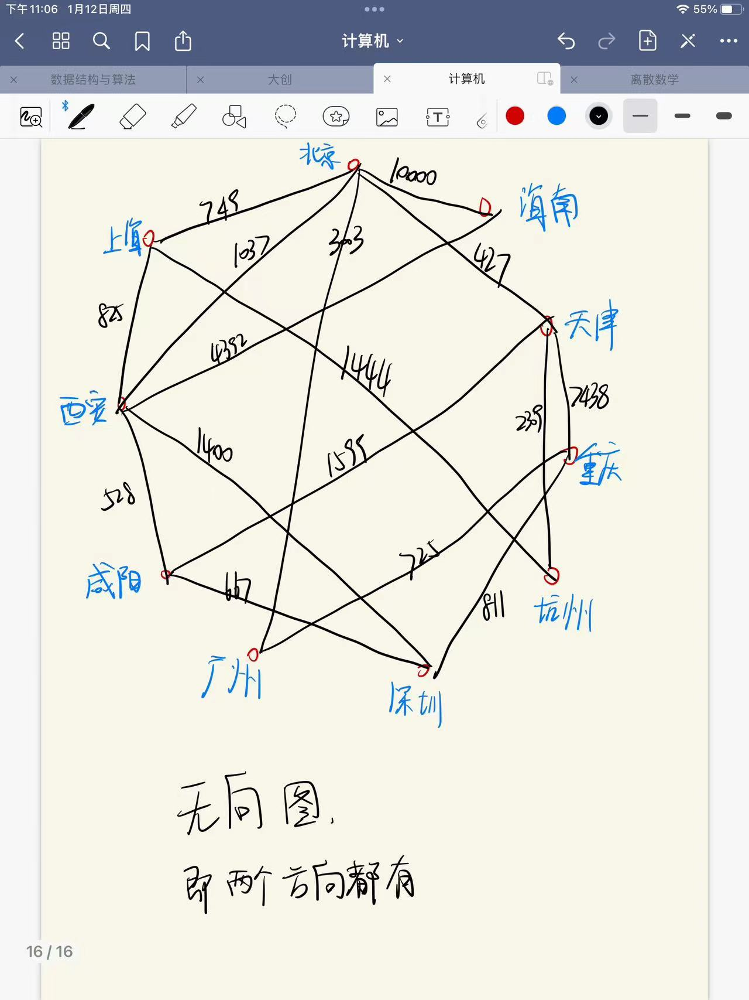
网络图
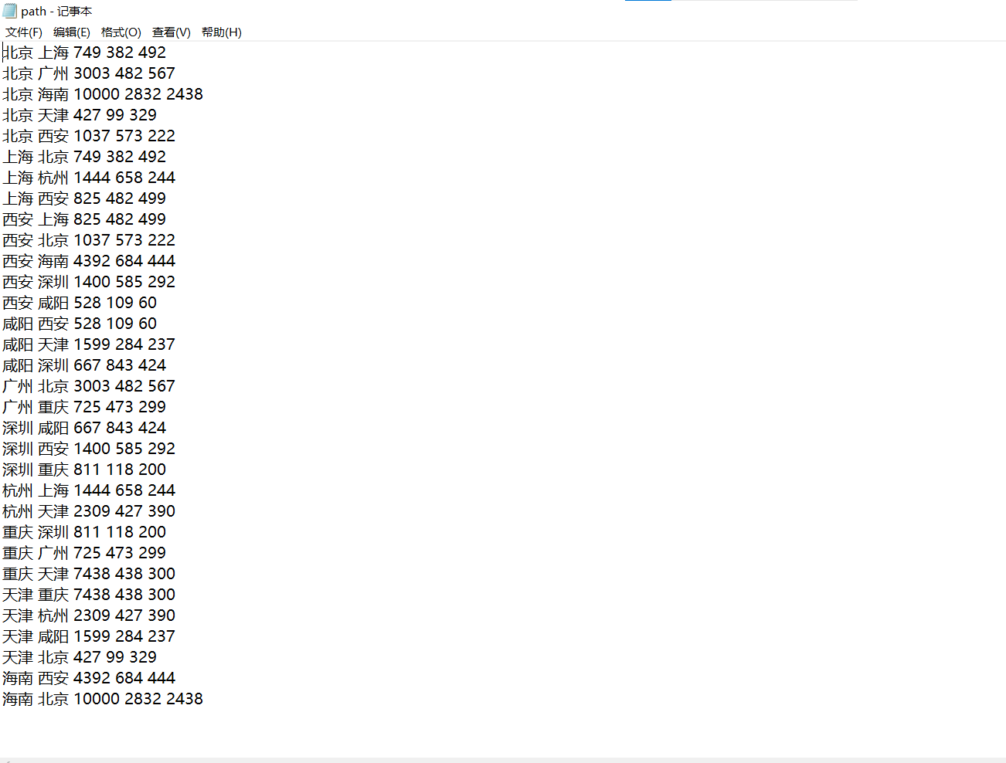
样本数据截图

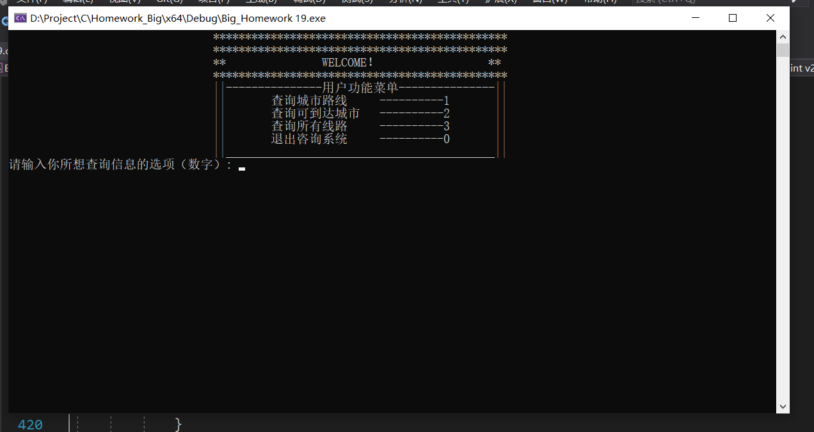
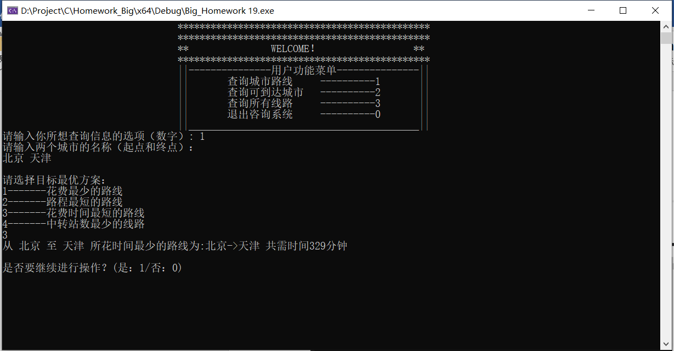
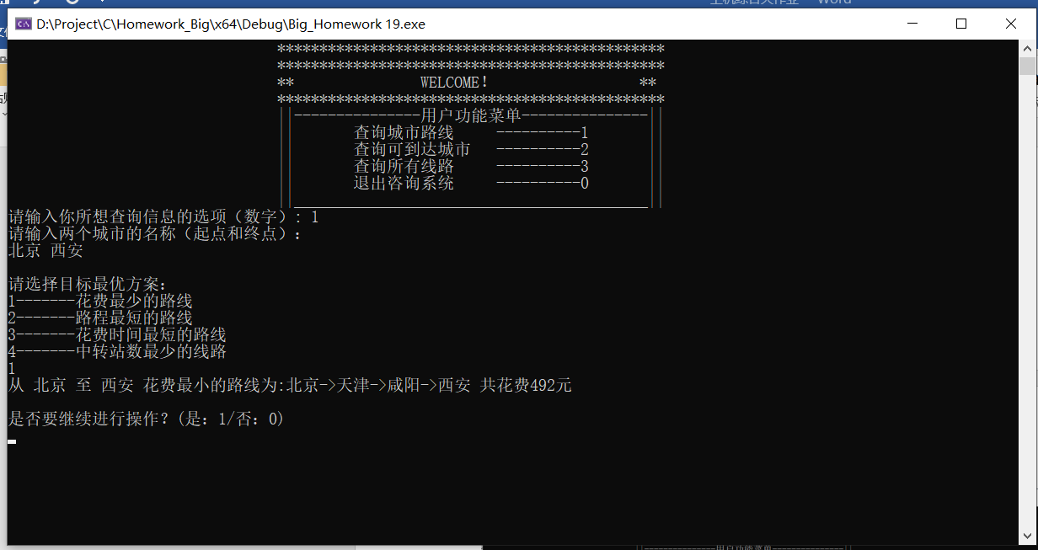
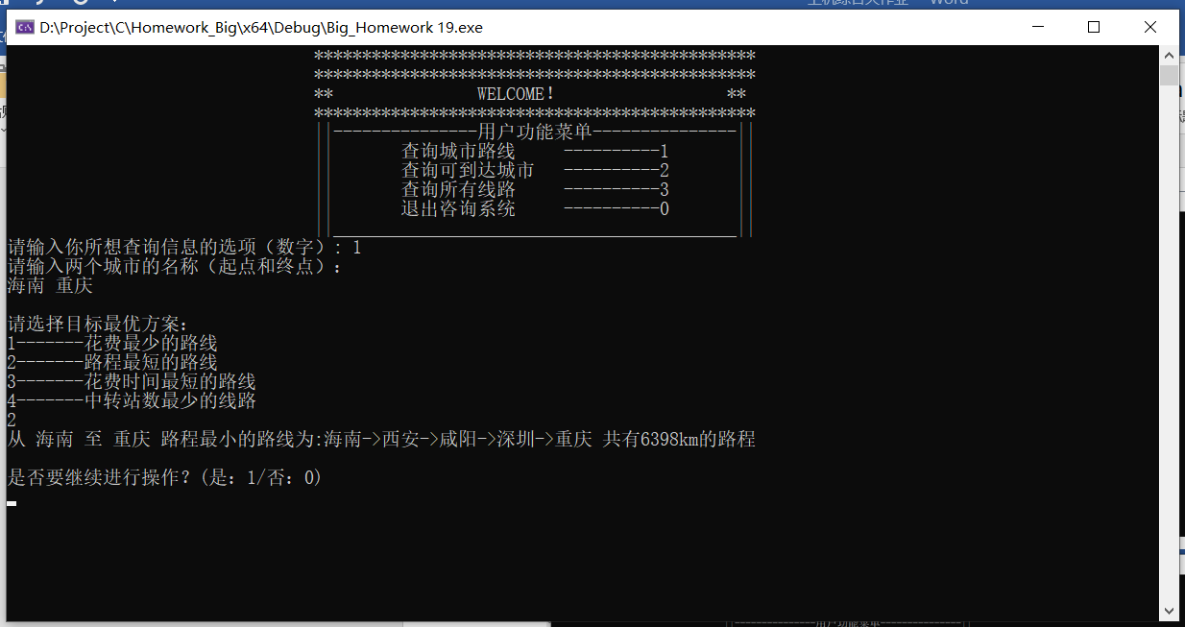
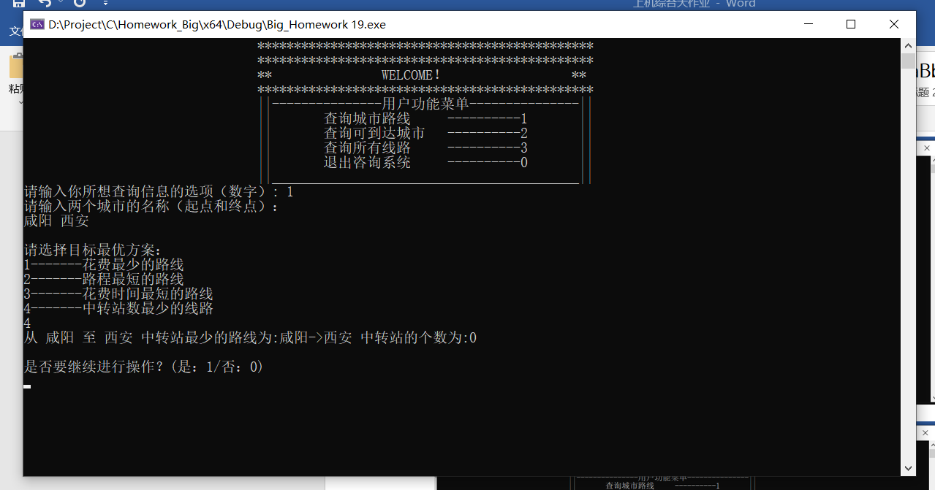
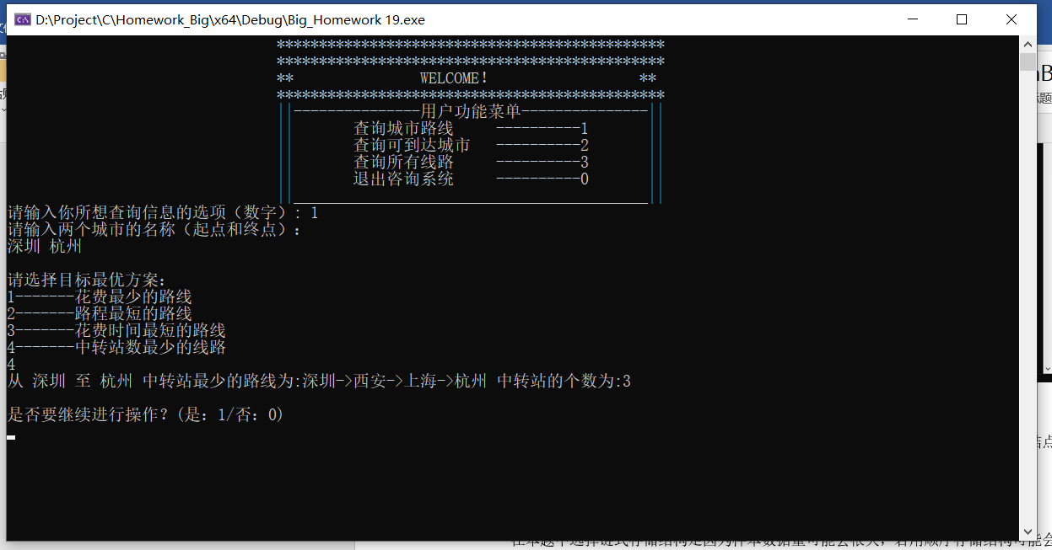
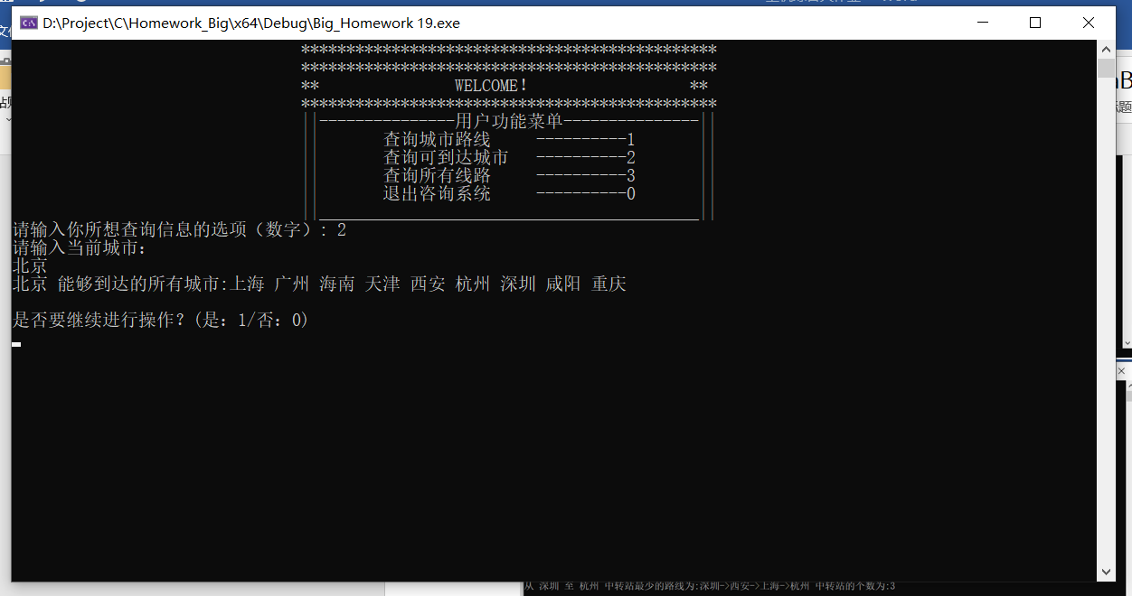
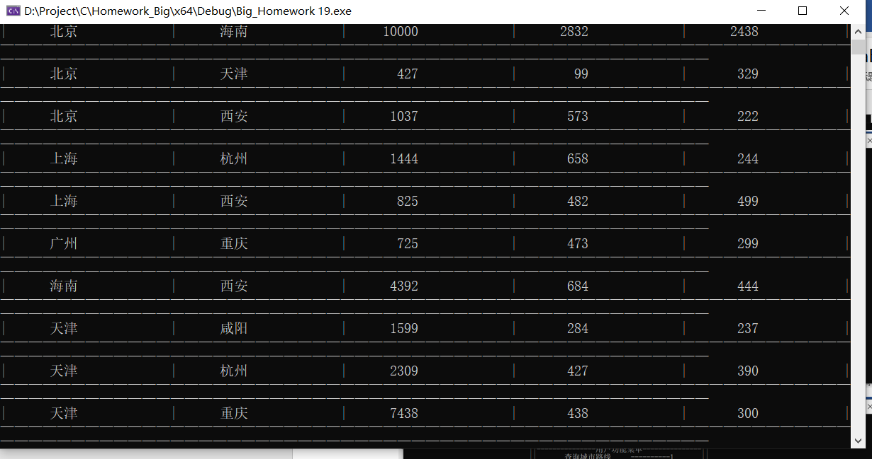
程序截图

七、存储结构：链式存储
链式存储时，相邻数据元素可随意存放，但所占存储空间分两部分，一部分存放结点值，另一部分存放表示结点间关系的指针
优点：插入或删除元素时很方便，使用灵活。
缺点：存储密度小（<1），存储空间利用率低。
在本题中选择链式存储结构是因为样本数据量可能会很大，若用顺序存储结构可能会导致存储空间不足的问题。又由于在一个图中，路径的删减、增添、修改较为常见，使用链式存储结构可以大大降低算法的时间复杂度，从而提高效率。

八、若因程序含有错误未完成该题目，需说明原因
题目已完成。

九、实验心得体会：如解决了什么问题，还存在什么问题，哪些方面得到了提高或受到了启发；在设计该算法时，你遇到的最大困难是什么? 你是如何解决的？
在完成题目的过程中，我先后解决了创建项目工程、文件读入、文件的读写操作、队列相关操作的构建、图相关操作的构建、求解最短路径的Floyd算法、求解最少中转站的BFS算法等众多问题，但还存在一个关于由得到数据导出文件的问题尚未解决。通过这次的项目训练，我不但对于数据结构的理解更为深刻，对与队列和图的相关算法更为熟练，更是对整个VS项目创建的流程与细节更为明晰，通过这次大作业的机会，我也着重学习了一个项目从创建到完成的全部流程，我相信也会为我之后的学习和研究做铺垫。在设计这个算法的时候，我遇到的最大的困难便是Floyd算法的编写，即便Dijistra算法也可以解决该问题，但我仍想去挑战一下更为全面的Floyd算法，而最终我也通过在网络上查找资料的方法解决了这个问题。

题目二
一、选择题目
题目4 难度中
利用中缀表达式实现算术表达式的求值
【实验目的】1、掌握栈的应用
2、掌握算符优先表达式求值的算法
3、掌握字符串处理和数值的算法
二、题目功能描述
1、表达式以字符串形式输入，并以#开始和结束（#也作为算法来处理）。表达式中操作数为整数，含有+、-、*、/、（、）等运算符。
2、能够有效判断表达式的输入格式是否有误（如缺失操作数，非法算符，括号不匹配等错误），若输入格式错误，输出错误提示。
三、问题分析与算法设计思路
所谓中缀表达式是指双目运算符在两个运算对象的中间，如3+4。设表达式中只有+，-，*，/，圆括号，#和运算对象，其中#是中缀表达式的开始结束符号，中缀表达式求值的运算规则如下：
- 先乘除，后加减，优先级相同，从左到右运算；
- 先括弧内后括弧外，即（与）优先级相同，但低于括号内的运算符，高于括号外的运算符；
- 表达式起始，结束符#的优先级最低
中缀表达式的求值过程需要运算对象栈和运算符栈。运算对象栈OPND用于存放运算对象或运算结果及中间结果；运算符栈用于OPTR存放运算符。
中缀表达式的求值算法用伪代码描述如下
1 初始化,栈OPND置为空，表达式起始符#作为栈OPTR的栈底元素
2 从左至右扫描表达式中的每个字符并执行下述操作，直至表达式遇到结束符#结束：
2.1 若当前字符是运算对象，则入栈OPND
2.2 若当前字符是运算符，则与栈OPTR的栈顶运算符比较优先级后做相应操作
2.2.1 若当前运算符优先级高于栈OPTR的栈顶运算符优先级，则入栈OPTR
2.2.2若当前运算符优先级低于栈OPTR的栈顶运算符优先级，则从栈OPND出两个运算对象，从栈OPTR出一个运算符，运算结果入栈OPND。然后重复2.2.2，继续处理当前运算符
2.2.3 若当前运算符优先级等于栈OPTR的栈顶运算符优先级，则栈OPTR的栈顶运算符出栈，处理下一个字符
3 返回栈OPND的栈顶元素，即表达式的求值结果
四、数据结构定义（注意定义上方添加注释）、各个函数功能描述（给出主要函数列表：每条记录应包括函数名及功能简要说明）、程序流程图；
1.数据结构定义：栈
- typedef struct //建立运算符栈
- { int top; //栈顶指针
- char data[maxsize]; //栈中字符元素储存空间
- } FU;
- typedef struct //建立运算对象栈
- { int top; //栈顶指针
- int data[maxsize]; //栈中整数元素储存空间
- } SHU;
2. 各个函数功能描述
FU* initlist() //初始化运算符栈

SHU* initlistS() //初始化运算对象栈

int Push(FU*S,char x) //入运算符栈

int PushS(SHU*S,int x) //入运算对象栈

char Pop(FU*S) //出运算符栈

int PopS(SHU*S) //出运算对象栈

char GetTop(FU*S) //取运算符栈顶

int GetTopS(SHU*S) //取运算对象栈顶

int cmp(char a, char b) //比较运算符优先级

char Operate(int a,char op,int b) //计算

int EvaluateExpression() //求值
3.程序流程图
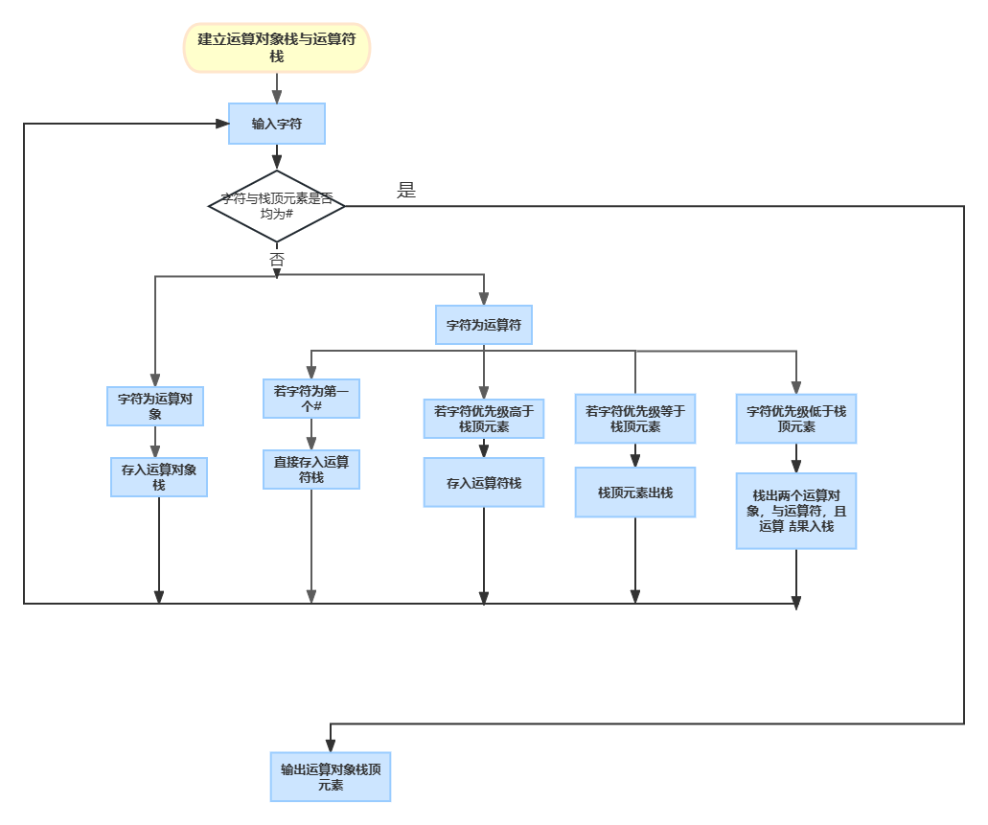
五、程序源代码
- #include <stdio.h>
- #include <stdlib.h>
- #include<string.h>
- #include <stdio.h>
- #define maxsize 1024

- typedef struct //建立运算符栈
- { int top;
- char data[maxsize];

- } FU;
- typedef struct //建立运算对象栈
- { int top;
- int data[maxsize];

- } SHU;
- FU* initlist() //初始化运算符栈
- { FU *S=(FU*)malloc(sizeof(FU));
- S->top=-1;
- return S;
- }
- SHU* initlistS() //初始化运算对象栈
- { SHU *S=(FU*)malloc(sizeof(SHU));
- S->top=-1;
- return S;
- }

- int Push(FU*S,char x) //入运算符栈
- { if(S->top==maxsize-1)
- { printf("栈上溢");
- return 0;
- }
- else
- { S->data[++S->top]=x;
- return 1;

- }
- }

- int PushS(SHU*S,int x) //入运算对象栈
- { if(S->top==maxsize-1)
- { printf("栈上溢");
- return 0;
- }
- else
- { S->data[++S->top]=x;
- return 1;

- }
- }

- char Pop(FU*S) //出运算符栈
- { char x;
- if(S->top==-1)
- {
- printf("栈下溢");
- }
- else
- { x=S->data[S->top--];
- return x;
- }
- }
- int PopS(SHU*S) //出运算对象栈
- { int x;
- if(S->top==-1)
- {

- }
- else
- { x=S->data[S->top--];
- return x;
- }
- }

- char GetTop(FU*S) //取运算符栈顶
- { char x;
- if(S->top==-1)
- {
- printf("栈下溢");
- }
- else
- { x=S->data[S->top];
- return x;
- }

- }
- int GetTopS(SHU*S) //取运算对象栈顶
- { int x;
- if(S->top==-1)
- {
- printf("栈下溢");
- }
- else
- { x=S->data[S->top];
- return x;
- }

- }
- int cmp(char a, char b) //比较运算符优先级
- {
- if (b == '(')
- return 1;
- else if ((b == '*' || b == '/') && (a == '+' || a == '-' || a == '('|| a == '#'))
- return 1;
- else if ((b == '+' || b == '-') && (a == '('||a == '#'))
- return 1;
- else if((b==')')&&(a=='('))
- return 0;
- else if((b=='#')&&(a=='#'))
- return 2;
- else
- return -1;
- }
- char Operate(int a,char op,int b) //计算
- { switch(op)
- {
- case'+':
- return a+b;
- case'-':
- return a-b;
- case'*':
- return a*b;
- case '/':
- return a/b;
- }
- }

- int EvaluateExpression() //求值
- { char x,op,b,a;
- int z;
- int y=1;
- FU*OPTR=initlist(); // 建立运算符栈
- SHU*OPND=initlist(); // 建立运算对象栈

- char ch;
- while(((ch=getchar())!='~')&&(z!=2)) //输入表达式并判断运算是否结束（结束标志为栈顶元素与输入字符都为#）
- { if(OPTR->top==-1&&ch=='#') //开始的#直接入栈
- Push(OPTR,ch);
- else if(ch=='+'||ch=='-'||ch=='/'||ch=='*'||ch=='('||ch==')'||ch=='#') //判断输入是否为运算符
- {z=cmp(GetTop(OPTR),ch); //比较输入运算符与运算符栈顶元素的优先级
- switch(z)
- { case 1:
- Push(OPTR,ch);break; //输入运算符优先级高于栈顶运算符，直接进栈
- case 0:
- x=Pop(OPTR);break; //输入运算符优先级等于栈顶运算符优先级，栈顶运算符出栈
- case -1: //输入运算符优先级低于栈顶运算符优先级，运算对象栈出两个元素，运算符栈出一个元素，进行运算，之后重复处理当前运算符，直至输入运算符不低于栈顶运算符
- {
- while(z==-1)
- {
- op=Pop(OPTR);
- b=PopS(OPND);
- a=PopS(OPND);
- PushS(OPND,Operate(a,op,b));
- z=cmp(GetTop(OPTR),ch);
- }
- if(z==1)
- Push(OPTR,ch);
- else if(z==0)
- x=Pop(OPTR);
- break;
- }
- }

- }
- else if(ch<'0'||ch>'9') //判断是否有非法算符
- { y=0;

- }
- else //运算对象直接进入运算对象栈
- { PushS(OPND,ch-'0');

- }

- }

- if (y==1)
- return GetTopS(OPND) ;
- else if(y==0)
- return 1000000 ;
- }
- int main()
- { printf("请输入算术表达式");
- printf("\n");
- printf("结束请输入#");
- printf("\n");
- int j;
- j=EvaluateExpression();
- if(j!=1000000)
- printf("%d",j);
- else
- printf("错误");

- return 0;
- }
六、输入、输出截图
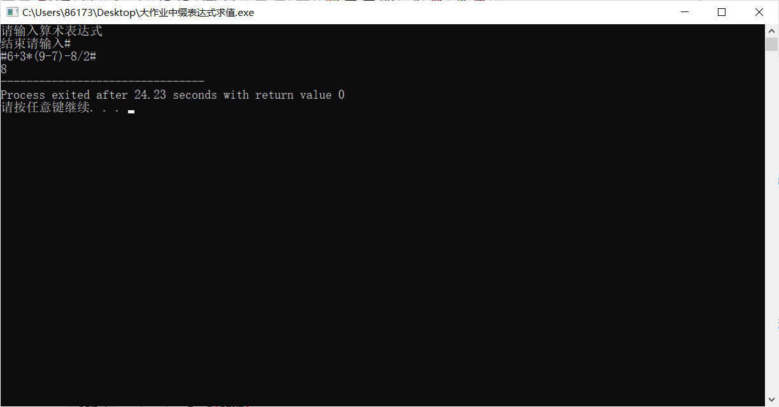
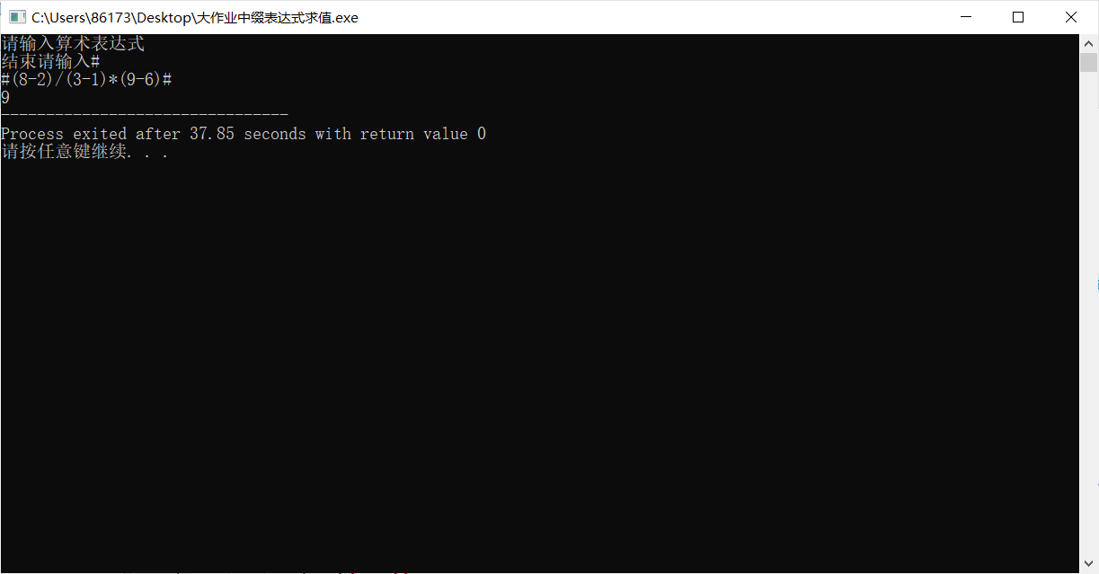
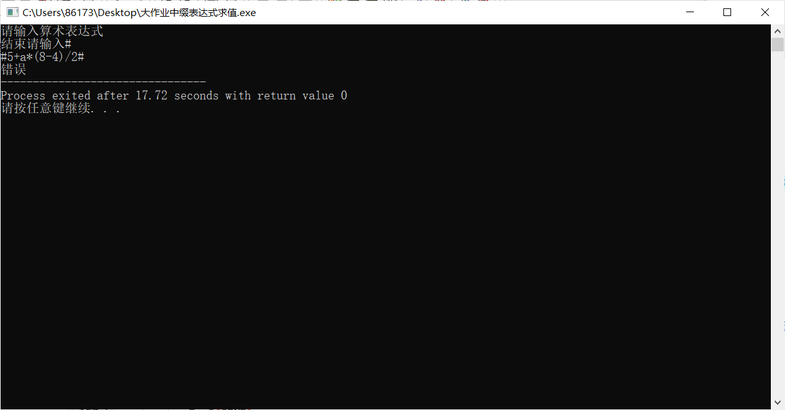
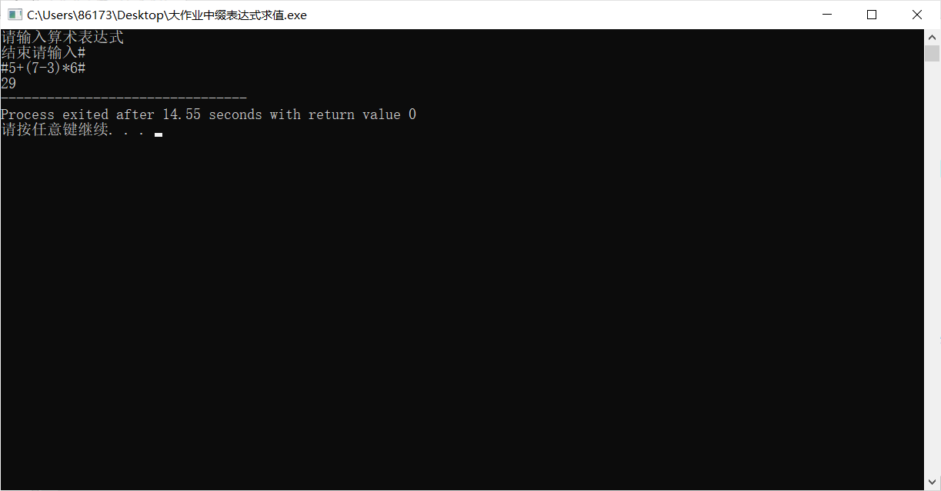
七、存储结构：顺序储存
从时间特性方面来看，实现顺序栈和链栈的所有基本运算的算法，其时间的复杂度都是O(1)，因此唯一可以比较的是空间特性，栈初始化时，顺序栈必须确实一个固定的长度作为栈的容量，所以有储存元素个数的限制和空间浪费的问题。链栈没有栈满的问题，只有当内存没有可用空间时才会出现不能入栈的现象，但是每个元素都需要指针域，从而又产生了结构性的开销。所以栈的使用过程中元素个数变化较大时，用链栈时适宜的，反之，应该用顺序栈。
而在这个题中，无论是运算对象栈还是运算符栈，其中使用的元素个数都较少，因此采用顺序存储。
八、若因程序含有错误未完成该题目，需说明原因
题目已完成。
九、实验心得体会：如解决了什么问题，还存在什么问题，哪些方面得到了提高或受到了启发；在设计该算法时，你遇到的最大困难是什么? 你是如何解决的？
在设计算法时，通过课本与网络上的查询，了解到了最基本的两种算法，一种就是此次所用到的直接计算中缀表达式，另外一种为将中缀表达式转换为更为容易让电脑计算的后缀表达式，再进行计算。在这个过程中两种算法都进行了深入了解，并以第一种算法形式展现出来。在这个算法中，也是遇到了一些问题，比如运算对象之间计算的问题，发现如果将运算对象以字符形式储存不容易计算，于是创建运算对象栈时，是以整数形式储存。再比如输入字符优先级小于栈顶元素时，处理过后不能接着输入下一个字符，应该将此次输入的字符再次比较直到其不小于栈顶元素，一开始并没有注意此问题因此造成了一些困扰。经过此次实验后，我对于栈的理解与应用更加深刻，也提高了对于各种算法的好奇程度。

题目三
- 选择题目
[问题描述]设停车场是一个可以停放 n 辆汽车的南北方向的狭长通道，且只有一 个大门可供汽车进出。汽车在停车场内按车辆到达时间的先后顺序，依次由北向 南排列（大门在最南端，最先到达的第一辆车停放在车场的最北端），若车场内 已停满 n 辆车，那么后来的车只能在门外的便道上等候，一旦有车开走，则排在 便道上的第一辆车即可开入；当停车场内某辆车要离开时，在它之后进入的车辆 必须先退出车场为它让路，待该辆车开出大门外，其它车辆再按原次序进入车场， 每辆停放在车场的车在它离开停车场时必须按它停留的时间长短交纳费用。
二、题目功能描述
试为 停车场编制按上述要求进行管理的模拟程序。要求程序输出每辆车到达后的停车 位置（停车场或便道上），以及某辆车离开停车场时应缴纳的费用和它在停车场 内停留的时间。
三、问题分析与算法设计思路
以栈模拟停车场，以队列模拟车场外的便道，按照从终端读入的输入数据序列进行模拟管理。每一组输入数据包括三个数据项：汽车“到达”或“离去”信息、汽车牌照号以及到达或离去的时刻。对每一组输入数据进行操作后的输出信息为：若是车辆到达，则输出汽车在停车场内或便道上的停车位置；若是车辆离去，则输出汽车在停车场内停留的时间和应交纳的费用(在便道上停留的时间不收费)。栈以顺序结构实现，队列以链表结构实现。
四、数据结构定义（注意定义上方添加注释）、各个函数功能描述（给出主要函数列表：每条记录应包括函数名及功能简要说明）、程序流程图；

1.数据结构定义：
typedef struct car{
char id[10];//车牌
char sta; //状态：A，D，E
int t; //入场或离场时间
}car;
typedef struct S *SNode;
struct S{//栈
car data[Max];
int top;
};
typedef SNode Stack;
typedef struct Qd{
car data;
struct Qd *next;
} *QNode;
typedef struct Q{//队列
QNode front,rear;
}*Que;
2. 各个函数功能描述
bool push(Stack s,car carp); //向栈中添加车辆信息
bool pop(Stack s,car *carp); //返回并删除栈中的车辆信息
bool insertQ(Que q,car carp); //向队列中插入车辆信息
bool DeleQ(Que q,car *carp); //删除队列中的车辆信息
void printQ(Que q);//输出队列中所有车辆信息
void printS(Stack s);//输出停车场中所有车辆信息
3.程序流程图
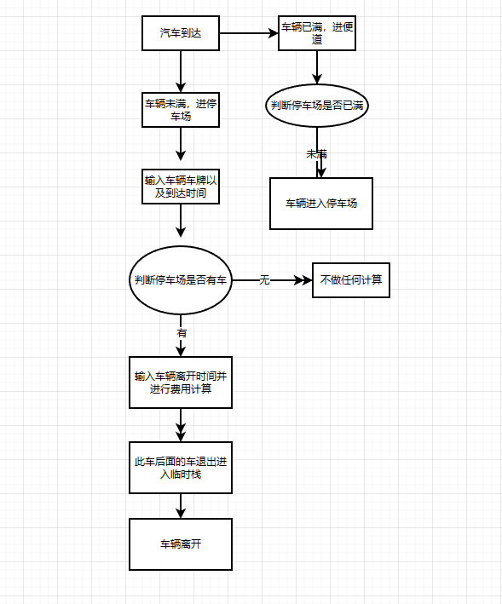

五、程序源代码
#include <stdio.h>
#include <stdlib.h>
#include <string.h>
#include <malloc.h>
#define Max 2 //停车场容量
#define PRICE 2 //收费标准 ：2元/小时

typedef struct car{
char id[10];//车牌
char sta; //状态：A，D，E
int t; //入场或离场时间
}car;
typedef struct S *SNode;
struct S{//栈
car data[Max];
int top;
};
typedef SNode Stack;
typedef struct Qd{
car data;
struct Qd *next;
} *QNode;
typedef struct Q{//队列
QNode front,rear;
}*Que;
bool push(Stack s,car carp); //向栈中添加车辆信息
bool pop(Stack s,car *carp); //返回并删除栈中的车辆信息
bool insertQ(Que q,car carp); //向队列中插入车辆信息
bool DeleQ(Que q,car *carp); //删除队列中的车辆信息
void printQ(Que q);//输出队列中所有车辆信息
void printS(Stack s);//输出停车场中所有车辆信息
void menu();
int main(){
int choice;
car carp,*tp,*tp2;
tp=(struct car*)malloc(sizeof(struct car));
tp2=(struct car*)malloc(sizeof(struct car));
Stack s1,s2;
s1=(struct S*)malloc(sizeof(struct S));
s2=(struct S*)malloc(sizeof(struct S));
Que q;
//初始化停车场
s1->top=-1;//停车场
s2->top=-1; // 中转
//初始化便道
q=(Que)malloc(sizeof(struct Q));
q->front=q->rear=NULL;
while(1){
printf("\n\n\n\n\t\t\t\t........欢迎进入停车场管理系统！.......\n ");
printf("\t\t\t\t 请输入操作信息(输入E退出系统)\n");
printf("例:（A SE 1 ）表示车牌号为E的车辆于1时进入停车场\n （D SE 5 ）表示车牌号为SE的车辆于5时离开停车场\n");
scanf("%c",&carp.sta);
if(carp.sta=='E'||carp.sta=='e'){
printf("感谢使用停车场管理系统!\n");
exit(0);
break;
}
scanf("%s %d",carp.id ,&carp.t );
switch (carp.sta){
case 'A'://来车
case 'a':
if(s1->top ==Max-1)
//进入便道，同时输出便道上所有车辆信息
{
printf("\n停车场已满,该车将驶入便道等候！\n\n");
insertQ(q,carp);

printS(s1);
printQ(q);
}
else{
//进入停车场 ，同时输出便道上所有车辆信息
push(s1,carp);
printS(s1);
}
break;
case 'D'://走车
case 'd':
if(s1->top ==-1) //停车场为空
printf("Not found!\n");
else{//离开停车场
while(strcmp(s1->data [s1->top].id,carp.id )!=0 &&s1->top !=-1){//查找
push(s2,s1->data [s1->top ]);
pop(s1,tp);
}
if(s1->top ==-1)
printf("Not found!\n");
else{
pop(s1,tp);
tp2->t=carp.t;
printf("车牌号码为 %s 的车辆停留了%d小时,应收费用%d元\n", carp.id,carp.t -tp->t,(carp.t -tp->t)*PRICE );
void printS(Stack s);
while(s2->top !=-1){
pop(s2,tp);
push(s1,*tp);
}
if(q->front !=NULL){ //便道上有车，将头车入库
DeleQ(q,&carp);
carp.t=tp2->t;
push(s1,carp);
}
}
}
break;
}
system("pause");
system("cls") ;
getchar();
}
return 0;
}

void printS(Stack s)
{
int i;
printf("停车场内车辆信息：\n");
for(i=0;i<=s->top;i++)
{
printf("车牌号 到达时间\n%s\t %d时\n\n",s->data[i].id,s->data[i].t);
}
}

void printQ(Que q)
{
struct Qd* p;
p=(struct Qd*)malloc(sizeof(struct Qd));
p=q->front;
printf("---------------------------\n");
printf("便道内车辆信息：\n");
printf("车牌号 到达时间\n%s\t %d时\n",p->data.id,p->data.t);
}

bool insertQ(Que q,car carp)
{
QNode p;
p=(QNode)malloc(sizeof(struct Qd));
p->data=carp;
p->next=NULL;
if(q->front==NULL)
{
q->front=p;
q->rear=p;
}
else{
q->rear->next=p;
q->rear=p;
}
}

bool push(Stack s,car carp)
{
s->top++;
s->data[s->top]=carp;
}

bool pop(Stack s,car* carp)
{
*carp=s->data[s->top--];
}

bool DeleQ(Que q,car* carp)
{
QNode p;
*carp=q->front->data;
p=q->front;
q->front=q->front->next;
free(p);
}

六、输入、输出截图
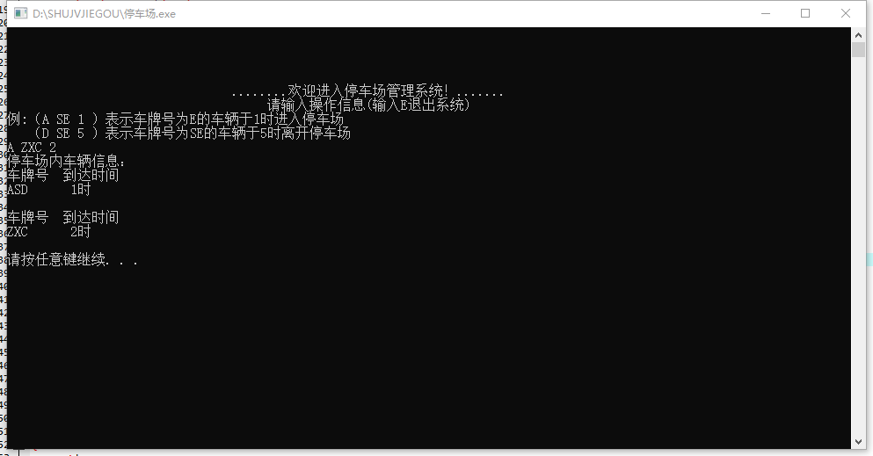

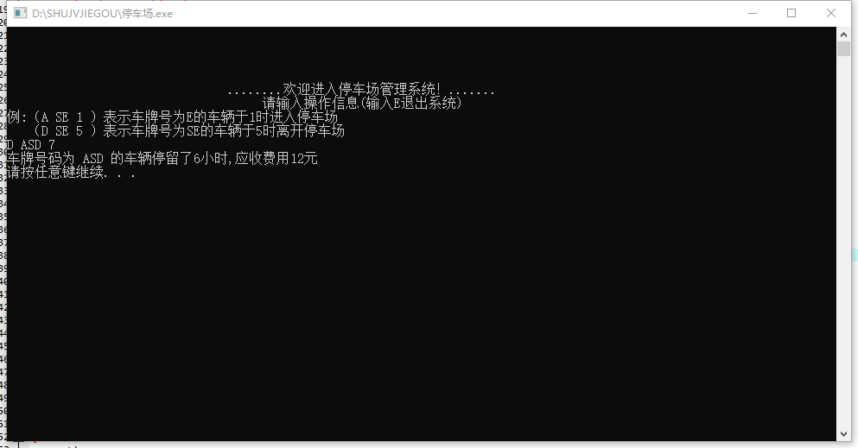

七、存储结构：顺序储存
优点：1.无需为表示结点间的逻辑关系而增加额外的存储空间；
2.可方便地随机存取表中的任一元素。

缺点：1.插入或删除运算不方便，除表尾的位置外，在表的其它位置上进行插入或删除操作都必须移动大量的结点，其效率较低；
2.由于顺序表要求占用连续的存储空间，存储分配只能预先进行静态分配。因此当表长变化较大时，难以确定合适的存储规模。

在这个题目中，停车场内的车辆通道只有一条，当停车场内某辆车要离开时，在它之后进入的车辆必须先退出车场为它让路，待该辆车开出大门外，其他车辆再按原次序进入停车场。这是个一退一进的过程，而且让道的汽车必须保持原有的先后顺序，因此选用顺序储存。
八、若因程序含有错误未完成该题目，需说明原因
题目已完成。
九、实验心得体会：如解决了什么问题，还存在什么问题，哪些方面得到了提高或受到了启发；在设计该算法时，你遇到的最大困难是什么? 你是如何解决的？
在设计算法的过程中，没有另设一个栈，忘记考虑临时停放为给要离去的汽车让路而从停车场退出来的汽车，从而导致无法正确运行输出，因此需要另设一个栈，同样采用顺序储存结构实现。同时整个车辆的入场和出场必须严格的通过调用队列和栈的相关函数实现，否则也会出现错误。

成绩申报
在文档末尾列表格给出每个人的详细分工以及成绩申报（每组总分控制在255分），注意说明每人承担的具体任务和完成情况。
本小组每人各完成一个题目，详细分工为题目一完成者XXX，题目二完成者XXX，题目三完成者XXX，并且所有题目均已完成，成绩申报每人各XX分。

